选型报告

# 1器件、电路选型

## 1.1选型背景

主题----智慧大棚

温室是一个相对封闭的环境，作物在温室内不断进行着二氧化碳的吸收与释放过程，因此，温室内的二氧化碳浓度与外界环境有明显的差异。温室大棚中二氧化碳的含量直接影响作物的生长，二氧化碳过多或者过少都会对作物产生一定的影响，二氧化碳充分的时候能够保证蔬菜的健康生长，使叶绿素含量升高，叶色深绿而且有光泽；使其开花早，落花落果少，叶枝生长健康，果品端正，提早上市，且产量高。

白天温室内绿色植物光合作用旺盛，二氧化碳浓度急剧下降；夜间光合作用停止，作物呼吸作用释放二氧化碳，二氧化碳室内浓度逐渐升高。大棚栽培使作物长期处于相对密闭的场所中，棚内二氧化碳浓度一天内变化很大，日出前达到最大值1000～1200ppm，日出后2.5～3小时降为100ppm左右，仅为大气浓度的30%左右，而且一直维持到午后2小时才开始回升，到下午4时左右恢复到大气水平。蔬菜需二氧化碳浓度一般1000～1500ppm，所以说大棚内二氧化碳亏缺相当严重，成为影响大棚蔬菜产量的重要因素。在大棚中安装二氧化碳传感器可以保证在二氧化碳浓度不足的情况下及时报警，从而使用气肥。

## 1.2器件选型

计划：

二氧化碳传感器+蜂鸣器报警+继电器（控制气肥）

热释电红外传感器+排风扇（在监测到有人时如果二氧化碳量过高开启排风扇）

MCU：STM32F427VIT6

供电：USB接口

二氧化碳传感器：Sweden SenseAir imported CO2 sensor S8-0053, 0-2000PPM

蜂鸣器：电磁式有源一体蜂鸣器3V

继电器：松乐SRD-03VDC-SL-C 蓝色 3V

热释电红外芯片：BISS0001

## 1.3电路选型

### 最小系统

器件要点

MCU：STM32F427VIT6

Boot启动

参考电压

外部时钟

复位按键电路

#### 电路选型

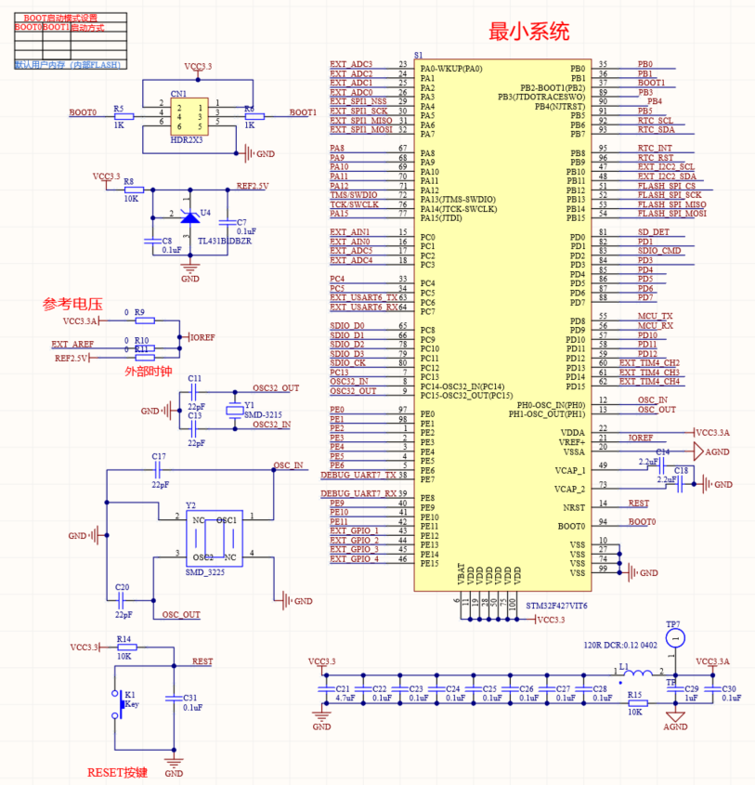

#### 关键点解释

外部时钟电路晶振选择要正确，VDD输入需要电容求滤波

### 电源模块

器件要点  
USB（5.9 无柱加焊脚）

引脚数：

电压输入：

跳线帽：2.54排针

钽电容：

电源指示灯：LED（红）

#### 电路选型

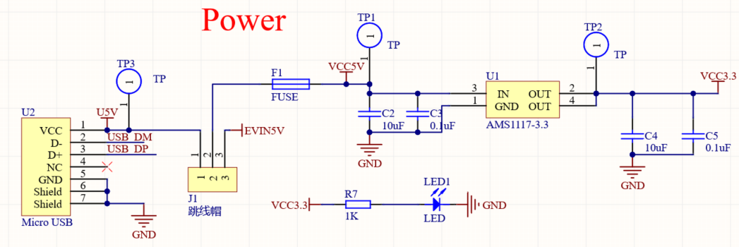

#### 关键点解释

为了保证线路的安全性，在主线路上加上保险丝。

因为USB输入的电压是5V，使用AMS1117-3.3稳压芯片将其转换为3.3V。

为了直观显示电源信息，加上一个LED电源指示灯，当通电时，指示灯就会亮。

### RTC模块

器件要点

时钟芯片：DS3231SN#

电压输入：3.3V

电容：0.1uF

电阻：4.7K

干电池：CR1220卧式电池底座

#### 电路选型

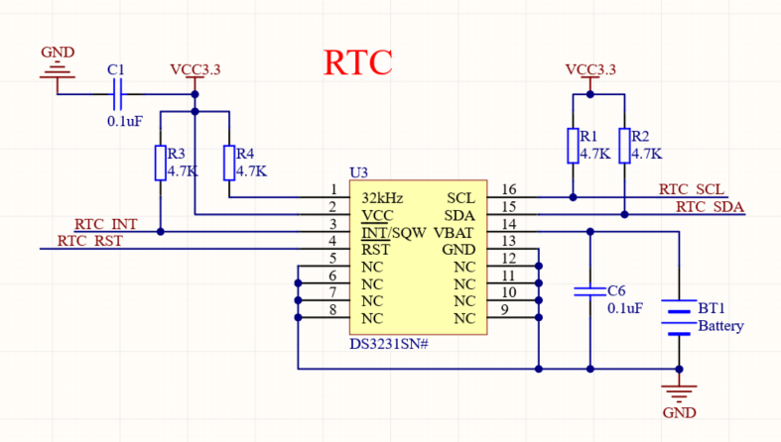

#### 关键点解释

参照MCU芯片手册，将芯片外围电路的电容和电阻大小要确定好，避免芯片无法使用；电路输入3.3V，电容进行去耦滤波

### USB转串口模块

器件要点

芯片：FT230XQ

电压输入：5V

#### 电路选型

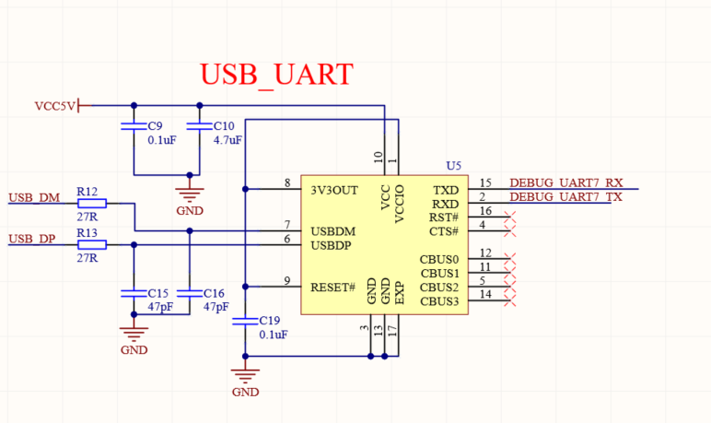

#### 关键点解释

参照芯片手册确定外围电容和电阻大小。

### 外部Flash存储模块

器件要点

Flash存储芯片：W25Q80DVSSIG

电压输入：3.3V

#### 电路选型

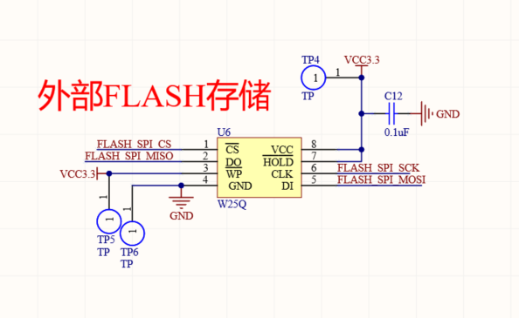

#### 关键点解释

通信协议为SPI

### WIFI模块

器件要点

WIFI芯片：ESP-12F(ESP8266MOD)

电压输入：3.3V

#### 电路选型

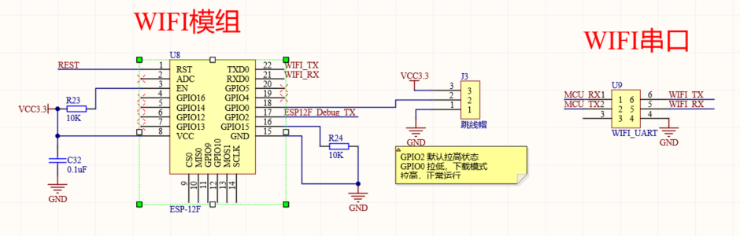

#### 关键点解释

引脚GPIO15、GPIO0、GPIO2的置位影响WIFI工作模式，GPIO2默认拉高状态，下载模式：GPIO0拉低，正常工作模式：GPIO0拉高

### TF Card模块

器件要点

TF 卡座：TF-015

#### 电路选型

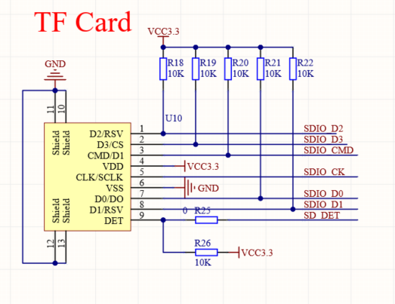

#### SWD调试

器件要点

底座：8P,脚距2.54mm

### 电路选型

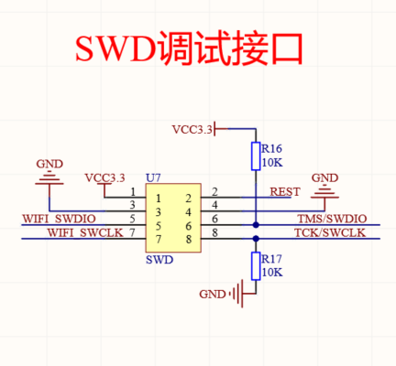

### 热释电红外传感器

器件要点

芯片：BISS0001

人体感应(PIR)传感器：AS312

电阻：可调电阻，光敏电阻及其他普通电阻

电容：

#### 电路选型

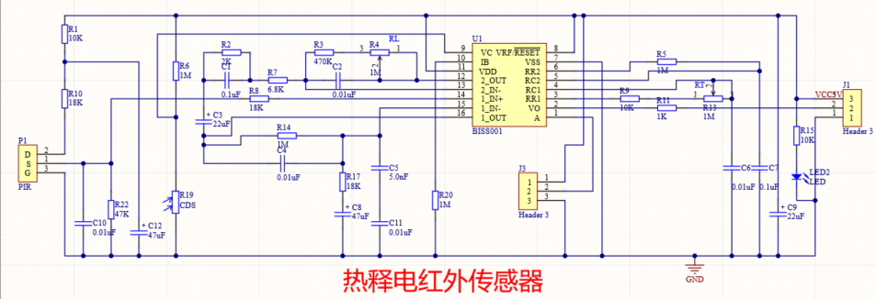

#### 关键点解释

热释电红外传感器需要用到滤光窗（滤光片）。因为PIR传感器能感知的波长范围宽，增强抗干扰能力而只对人体辐射红外线敏感，所以就要用到滤光窗。这里顺便提及下滤光窗的波长范围（0.2um~20um），而人体辐射波长范围09.35um~9.38um）。得知，人体辐射波长正好在滤光窗波长范围内。因此，滤光窗起到有效的阻值其他光源干扰，只允许人体辐射红外线通过的作用。

### 继电器模块

器件要点

继电器：松乐SRD-03VDC-SL-C 蓝色

光耦：EVERLIGHT(台湾亿光) EL357N(B)(TA)-G

三极管：S8050

#### 电路选型

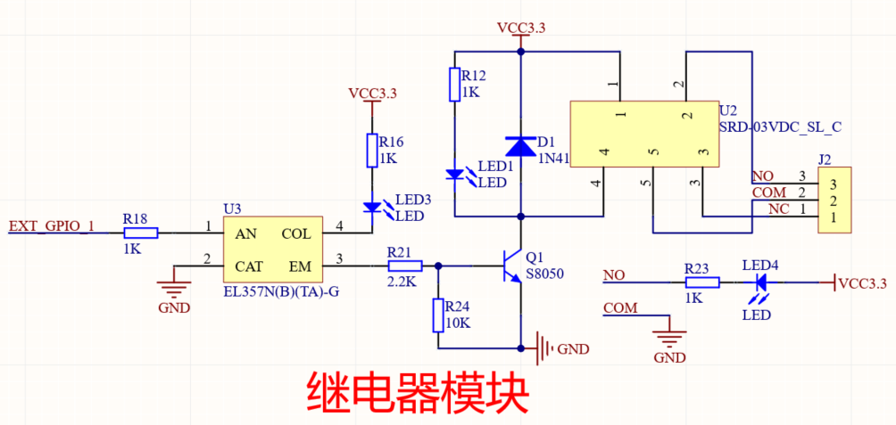

#### 关键点解释

光耦的主要作用就是隔离作用，如信号隔离或光电的隔离，起到保护作用。

### OLED显示模块

器件要点

OLED: 中景园oled 0.96 30pin

#### 电路选型

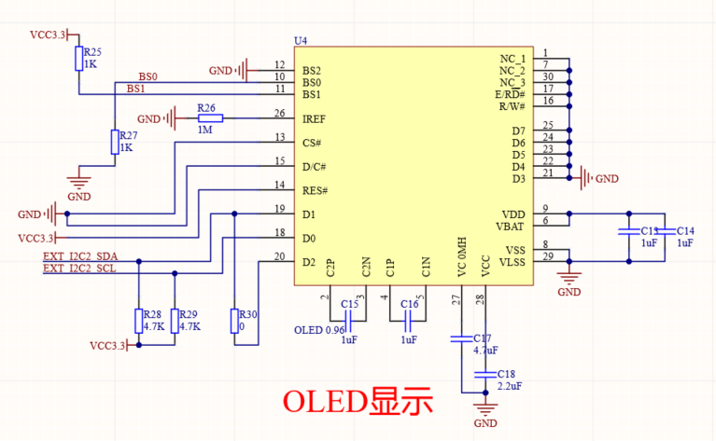

#### 关键点解释

OLED显示屏有七针和四针接口模式，本设计采用四针IIC接口，GND、VCC、SCL时钟引脚和SDA数据引脚。

### 二氧化碳传感器

器件要点

传感器：Sweden SenseAir imported CO2 sensor S8-0053, 0-2000PPM

#### 电路选型

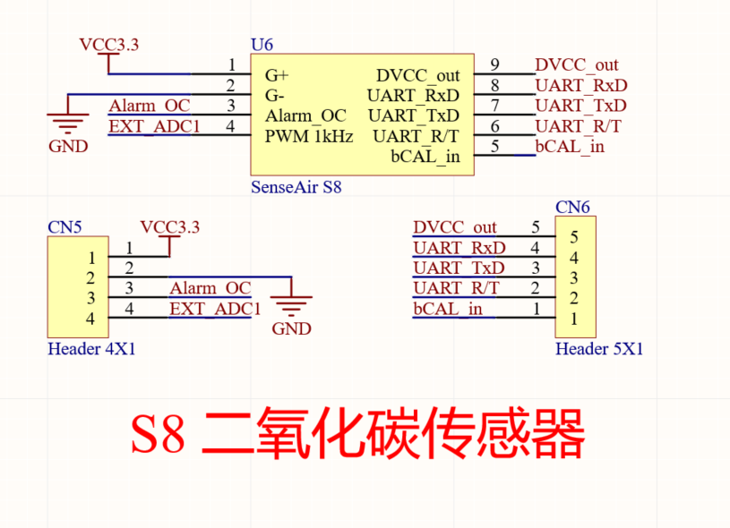

#### 关键点解释

该模块有三种输出模式：

1. UART、Modbus协议
2. 报警输出
3. PWM输出，1kHz, 0到100％占空比为0至2000ppm

本设计使用PWM输出

### 蜂鸣器模块

器件要点

蜂鸣器：电磁式有源一体蜂鸣器3V

三极管：S8050

#### 电路选型

